سینه‌پهلو یا ذات‌الریه یا پنومونی، وضعیت التهابی ریه است که عمدتاً کیسه های میکروسکوپی هوا موسوم به الوئول ها را تحت تأثیر قرار می‌دهد. این بیماری معمولاً در اثر عفونت ناشی از ویرویس یا باکتری و گاهی نیز در اثر سایر میکرو ارگانیسم ها ، برخی داروها و شرایط دیگر مانند بیماری خود ایمنی رخ می‌دهد. در این بیماری، کیسه‌های هوایی متورم می‌شود و چون درون آن از مایعات پر می‌شود، در نتیجه اکسیژن رسانی کمتر می‌شود و تبادلات گازی کاهش می‌یابد.
علایم
علائم شایع آن عبارتند از:
- خلط
- درد قفسه سینه
- تب
- اشکال در تنفس

علت
پنومونی عمدتاً به علت عفونت‌های ناشی از باکتری یا ویروس و معمولاً در موارد کمتر در اثر قارچ و انگل رخ می‌دهد. اگر چه بیش از ۱۰۰ گونه عامل عفونی شناسایی شده‌است، تنها چند مورد از آن‌ها باعث بروز اکثر موارد می‌شوند. عفونت‌های مختلط ناشی از حضور همزمان ویروس‌ها و باکتری‌ها ممکن است در ۴۵٪ عفونت‌ها در کودکان و ۱۵٪ عفونت‌ها در بزرگسالان رخ دهد. امکان تشخیص عامل بیماری‌زا با انجام دقیق آزمایش، در حدود نیمی از موارد وجود ندارد.

روش هاي درماني

درمان حمايتي شناخته شده‌ای برای عفونت تنفسي وجود ندارد، اما نشانه‌های آن قابل درمان بوده و پیشرفت آن قابل کم شدن است.
- ترک سیگار
- سلامت شغلی
- دوري از آلودگی هوا
- واکسیناسیون آنفلوآنزا یک بار در سال، واکسیناسیون پنوموکوک هر پنج سال
- کمتر قرار گرفتن در معرض هوای آلوده
- ورزش
- داروهاي گشاد کننده‌های برونش
- کورتیکواستروئیدها
- استفاده دراز مدت از آنتی‌بیوتیکها،
- استفاده از اکسیژن درماني

چگونه علائم بيماري را كاهش دهيم:
- به منظور رقيق كردن ترشحات، مايعات فراوان مصرف كنيد .
- به گونه اي هدايت شده و كنترل شده سرفه نماييد .
- براي خروج ترشحات از فيزيوتراپي قفسه سينه استفاده كنيد. براي اين كار كف دست را به شكل منحني درآورده و از پايين به طرف بالا در دو طرف قفسه سينه به پشت بيمار ضربه بزنيد. اين كار را هر 1 ساعت به مدت 5 دقيقه در هر طرف قفسه سينه تكرار كنيد.
- در صورت آلودگي قابل توجه هوا كه مي تواند موجبات اسپاسم برونشها را فراهم آورد از منزل خارج نشويد و در معرض هواي آلوده قرار نگيريد .همچنين در معرض هواي بيش از اندازه گرم و مرطوب قرار نگيريد. .
- از خوردن غذاهاي پرادويه و محرك پرهيز كنيد.
- جهت رقيق شدن ترشحات مي توانيد از بخور استفاده كنيد.
- در صورت استفاده از اكسيژن براي جلوگيري از مسموميت با اكسيژن و همچنين سردرد ناشي از آن، هر 2 ساعت به مدت 15 دقيقه ماسك اكسيژن را برداريد.

درمان
به طور معمول، آنتی‌بیوتیک‌های خوراکی، استراحت، مسکن معمولی، و مایعات برای بهبود کامل کافی است. با این حال کسانی هستند که به وضعیت پزشکی دیگری مبتلا هستند، سالمندان و یا کسانی که مشکل تنفسی قابل توجهی دارند ممکن است نیاز به مراقبت‌های بیشتری داشته باشند. اگر نشانه‌ها بدتر شود، سینه پهلو با درمان در منزل بهبود نمی يابد، یا عوارض دیگری رخ دهد، ممکن است لازم باشد فرد در بیمارستان بستری شود.
فیزیوتراپی قفسه سینه
بیماری که در تنفس طبیعی دچار مشکل میباشد، در دفع ترشحات راه هوایی نیز مشکل خواهد داشت. همچنین در این بیماران ترشحات از حد طبیعی بیشتر بوده و از غلظت و چسبندگی خاصی برخوردار می باشد و به راحتی قادر به دفع آن نمی باشد. در صورتیکه این ترشحات به مدت طولانی در ریه و راه هوایی باقی بماند باعث عدم کارایی دستگاه تنفس، عفونت دستگاه تنفس و آسیب به بافت ریه می شود. انجام فیزیوتراپی قفسه سینه از این عارضه جلوگیری میکند.

چگونگی انجام فیزیوتراپی قفسه سینه
ابتدا بیمار را به مدت 20-30 دقیقه بخور دهید سپس بیمار را به صورت نیمه -نشسته قرار دهید. سپس دست خود را به صورت کاسه در آورده و از سمت پایین قفسه سینه بیمار به سمت بالا ضربه وارد نمائید. این کار را در هر دو طرف قفسه سینه انجام دهید و سعی کنید ضربه ها در تمامی نقاط زده شود و از پایین قفسه سینه به سمت بالا باشد در حین این عمل بیمار را تشویق به سرفه نمایید. سپس بیمار را در وضعیت کاملا نشسته و در صورتی که قادر به نشستن نیست به پهلو بخوابانید و این کار را در پشت قفسه سینه مانند آنچه برای جلو قفسه سینه انجام میدادید مجددا تکرار کنید این کار باعث کنده شدن ترشحات و باز شدن راه هوایی می شود. تعداد دفعات انجام فیزیوتراپی قفسه سینه بستگی به میزان ترشحات بیمار دارد اما بهتر است هر دو ساعت به مدت 5 دقیقه فیزیوتراپی انجام شود. این کار بهتر است قبل از ساکشن کردن بیمار انجام شود.

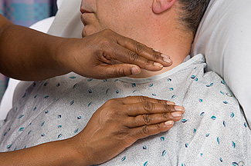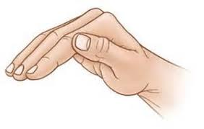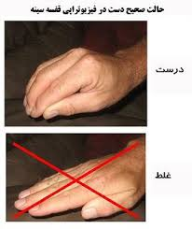

منابع:
كتاب مراقبت هاي پرستاري برونر و سودارث 2015

6

بیمارستان امام حسین(ع)
عفونت ريه (پنوموني)
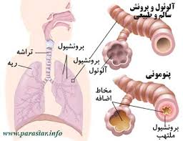

واحد آموزش و ارتقاء سلامت بیمارستان
فروردین 1404
1

